Hướng dẫn đổi IP LAN của Tenda AC7
IP LAN mặc định của Tenda AC7 là 192.168.0.1 , để thay đổi IP LAN làm theo hướng dẫn sau
- Kết nối với WiFi của Tenda AC7
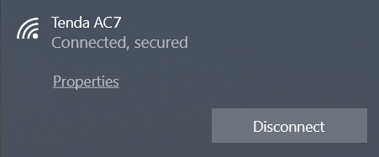
- Mở trình duyệt web (Chrome, Firefox, Safari, Cốc Cốc…) và truy cập địa chỉ tendawifi.com để vào trang cấu hình
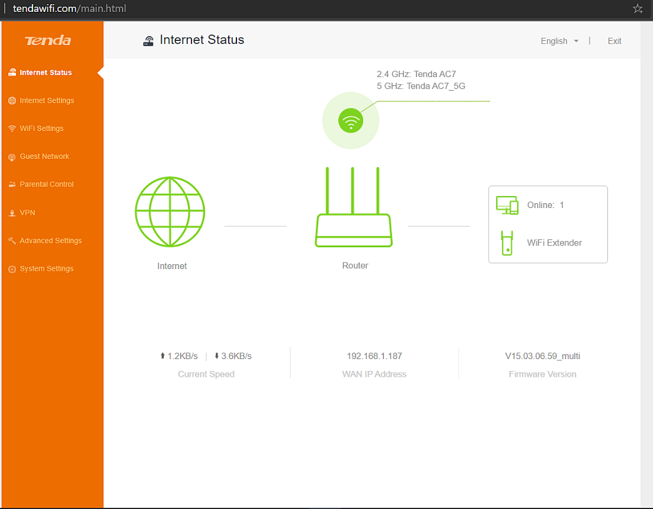
- Chọn mục System Settings -> Chọn LAN Settings 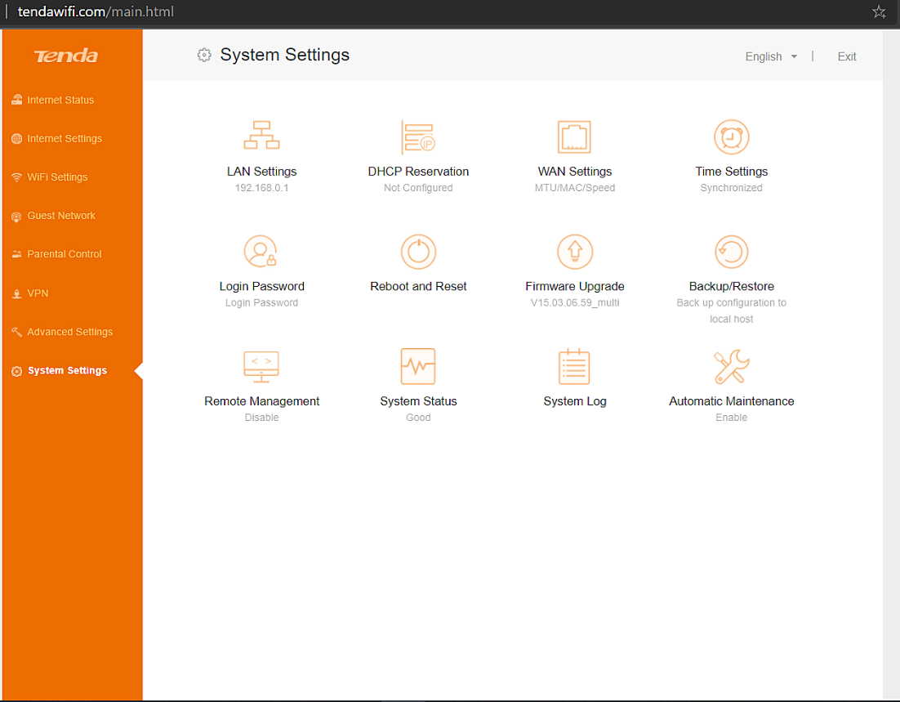
- Đổi địa chỉ IP LAN khác cho Tenda AC7 tại dòng LAN IP Address , chọn Save